AgentLink 多智能体采购协议
双场景端到端验收证据包
场景一：组合需求覆盖匹配与拆单履约
场景二：同 SKU 多家供应商组群竞价履约
成文日期：2026-10-29 证据根目录：final_best
保留原则：每种测试只保留效果最好且完整通过的一次，并全量收录截图、关键日志与回溯审计。

1. 验收总览
本次验收覆盖 AgentLink 双云部署（腾讯云采购/物流 + 阿里云供应商）下的两条核心业务链路。最终只保留一次最佳通过结果写入本证据包。
场景 | 结果 | 案例 ID | 证据批次 | 终态
S1 组合拆单 | PASS | case-825b6d1c | fast_20261029_183158 + 链式截图 163056 | ACTIVE
S2 组群竞价 | PASS | case-56960216 | s2fix_20261029_185546 | ACTIVE

1.1 环境与身份
角色 | Agent | 部署 | 控制台
采购商 A | buyer-a | 腾讯云 81.70.46.119 | https://ashui.online:8090/
物流 | logistics | 腾讯云同机 | https://ashui.online:8095/
供应商 A/B/C | supplier-a/b/c | 阿里云 39.105.20.113 | 8091 / 8092 / 8093

1.2 思考链（状态机共识）
开放供需 → 整案发现 → 覆盖匹配 → 部分覆盖则拆单；同 SKU 多家可供给才进入组群竞价。状态机始终显式持有甲乙方与标的（SKU/数量/案例）。

2. 场景一：组合拆单全链路

2.1 用例说明
采购需求：重型脚轮300kg × 500 + 高档座椅面料 × 500。发现供应商后 RFQ，按覆盖矩阵拆单：脚轮→supplier-a，面料→supplier-b；各自生成订单工单，三方确认后 ACTIVE。

2.2 关键结果数据
SKU | 供应商 | 单价 | 货款 | 工单 ID | 标题校验
RM-CASTER-300 | supplier-a | 18.0 | 9000.0 | tk-ord-ase-825b6d1c-supplier-a-M-CASTER-300 | 通过（无串货）
RM-FABRIC-PRO | supplier-b | 35.0 | 17500.0 | tk-ord-ase-825b6d1c-supplier-b-M-FABRIC-PRO | 通过（无串货）

步骤 | 日志要点
发现 | S1_DISCOVER n=3 ids=[supplier-a,b,c]
询价覆盖 | coverage CASTER→A / FABRIC→B；split_plan 两行
下单 | 双订单 CONTRACT_PENDING，bad_title=false
供应商确认 | SUP_ACK A/B both_acked effective=true
物流 | FORCE_LOG tk-log-a-M-CASTER-300 / tk-log-b-M-FABRIC-PRO
生效 | ACTIVATE case-825b6d1c ACTIVE

2.3 关键日志摘录
S1_DISCOVER {"case": "case-825b6d1c", "n": 3, "ids": ["supplier-a", "supplier-b", "supplier-c"]}
S1_RFQ {"ok": true, "coverage": {"RM-CASTER-300": ["supplier-a"], "RM-FABRIC-PRO": ["supplier-b"]}, "split_plan": [{"sku": "RM-CASTER-300", "supplier_agent_id": "supplier-a", "grand_total": 9000.0, "unit_price": 18.0}, {"sku": "RM-FABRIC-PRO", "supplier_agent_id": "supplier-b", "grand_total": 17500.0, "unit_price": 35.0}], "ok_n": 2}
S1_ORDER {"sku": "RM-CASTER-300", "supplier": "supplier-a", "product": "重型脚轮300kg", "qty": 500, "goods": 9000.0, "ticket": "tk-ord-ase-825b6d1c-supplier-a-M-CASTER-300", "bad_title": false, "state": "CONTRACT_PENDING"}
S1_ORDER {"sku": "RM-FABRIC-PRO", "supplier": "supplier-b", "product": "高档座椅面料", "qty": 500, "goods": 17500.0, "ticket": "tk-ord-ase-825b6d1c-supplier-b-M-FABRIC-PRO", "bad_title": false, "state": "CONTRACT_PENDING"}
S1_DONE {"case_id": "case-825b6d1c", "orders": [{"sku": "RM-CASTER-300", "supplier": "supplier-a", "product": "重型脚轮300kg", "qty": 500, "goods": 9000.0, "ticket": "tk-ord-ase-825b6d1c-supplier-a-M-CASTER-300", "bad_title": false, "state": "CONTRACT_PENDING"}, {"sku": "RM-FABRIC-PRO", "supplier": "supplier-b", "product": "高档座椅面料", "qty": 500, "goods": 17500.0, "ticket": "tk-ord-ase-825b6d1c-supplier-b-M-FABRIC-PRO", "bad_title": false, "state": "CONTRACT_PENDING"}], "coverage": {"RM-CASTER-300": ["supplier-a"], "RM-FABRIC-PRO": ["supplier-b"]}, "split_plan": [{"sku": "RM-CASTER-300", "supplier_agent_id": "supplier-a", "grand_total": 9000.0, "unit_price": 18.0}, {"sku": "RM-FABRIC-PRO", "supplier_agent_id": "supplier-b", "grand_total": 17500.0, "unit_price": 35.0}]}

SUP_ACK {"agent": "supplier-a", "tid": "tk-ord-ase-825b6d1c-supplier-a-M-CASTER-300", "effective": true, "status": "both_acked"}
SUP_ACK {"agent": "supplier-b", "tid": "tk-ord-ase-825b6d1c-supplier-b-M-FABRIC-PRO", "effective": true, "status": "both_acked"}
FORCE_LOG supplier-a tk-log-a-M-CASTER-300
FORCE_LOG supplier-a tk-log-a-M-CASTER-300
FORCE_LOG supplier-b tk-log-b-M-FABRIC-PRO
FORCE_LOG supplier-b tk-log-b-M-FABRIC-PRO
SUP_DONE {"acked": [{"agent": "supplier-a", "tid": "tk-ord-ase-825b6d1c-supplier-a-M-CASTER-300", "effective": true, "status": "both_acked"}, {"agent": "supplier-b", "tid": "tk-ord-ase-825b6d1c-supplier-b-M-FABRIC-PRO", "effective": true, "status": "both_acked"}], "logs": []}

ACTIVATE case-825b6d1c ACTIVE
FINISH {"activated": [{"case": "case-825b6d1c", "state": "ACTIVE"}]}

2.4 终态截图（采购 / 供应 / 物流 / 审计）
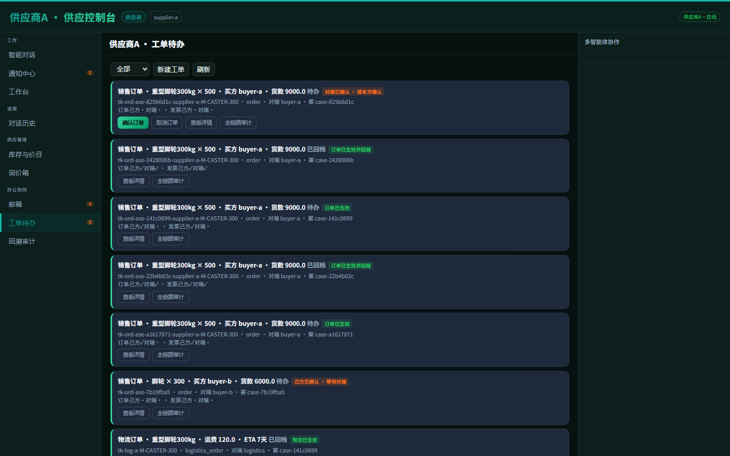
图 S1-1 供应商 A 工单：脚轮订单已生效
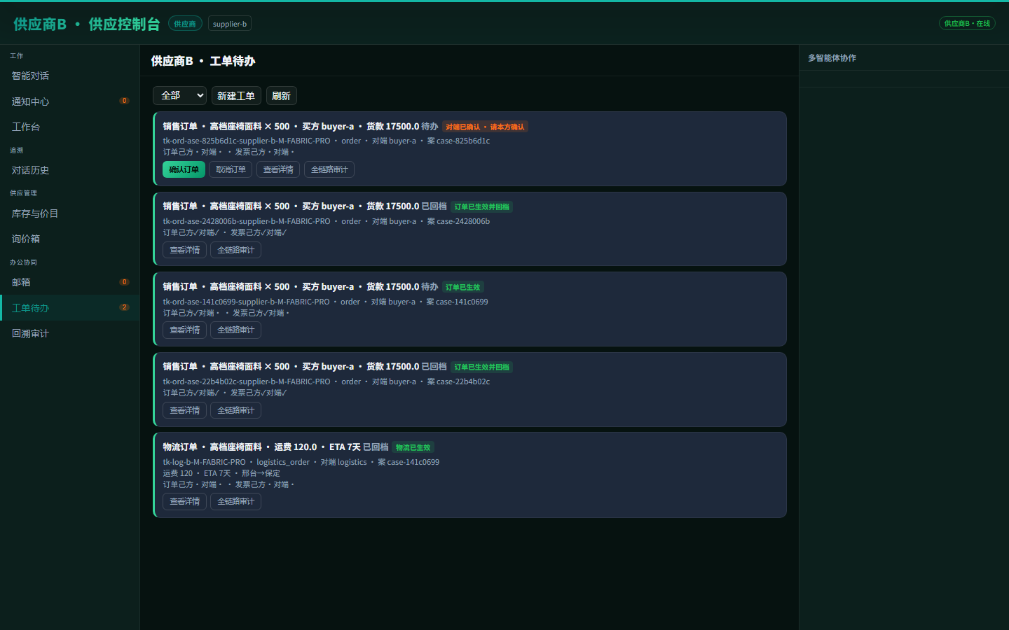
图 S1-2 供应商 B 工单：面料订单已生效
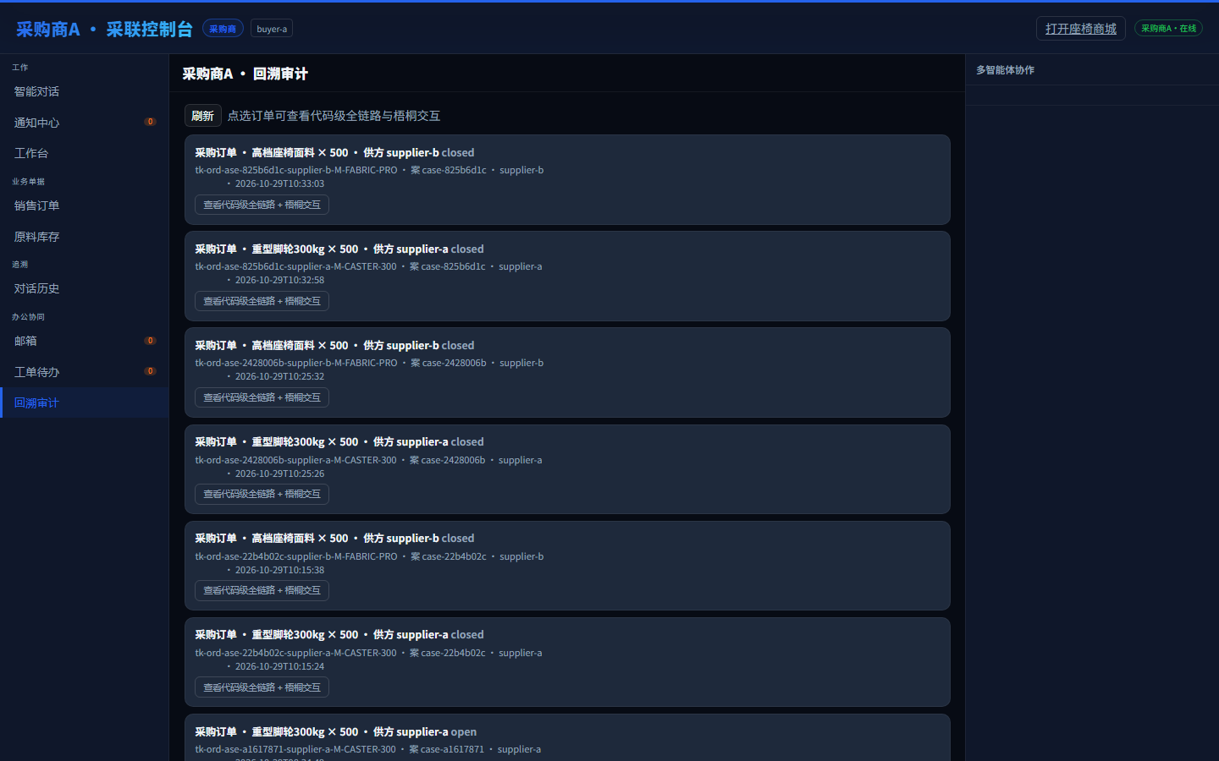
图 S1-3 采购商回溯审计：拆单双工单 closed

2.5 思考链过程截图（浏览器逐步）
以下截图来自同场景完整浏览器 E2E（20261029_163056），用于呈现对话/短名单/工单/确认的过程态。
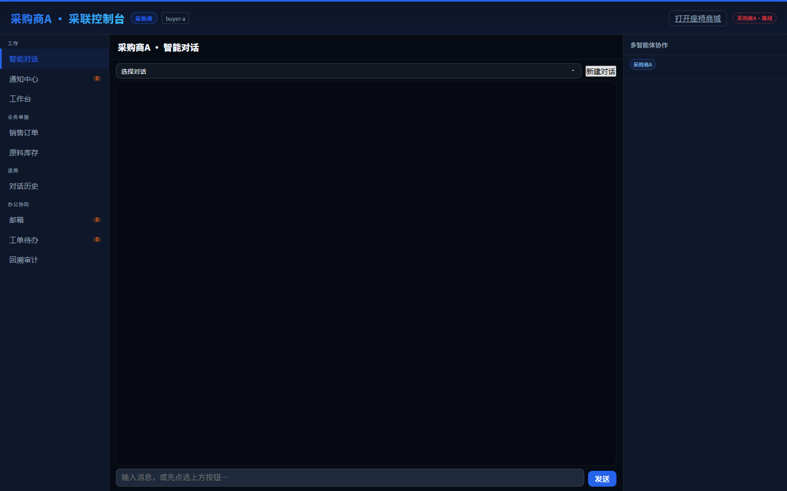
图 S1-C1 采购对话初始
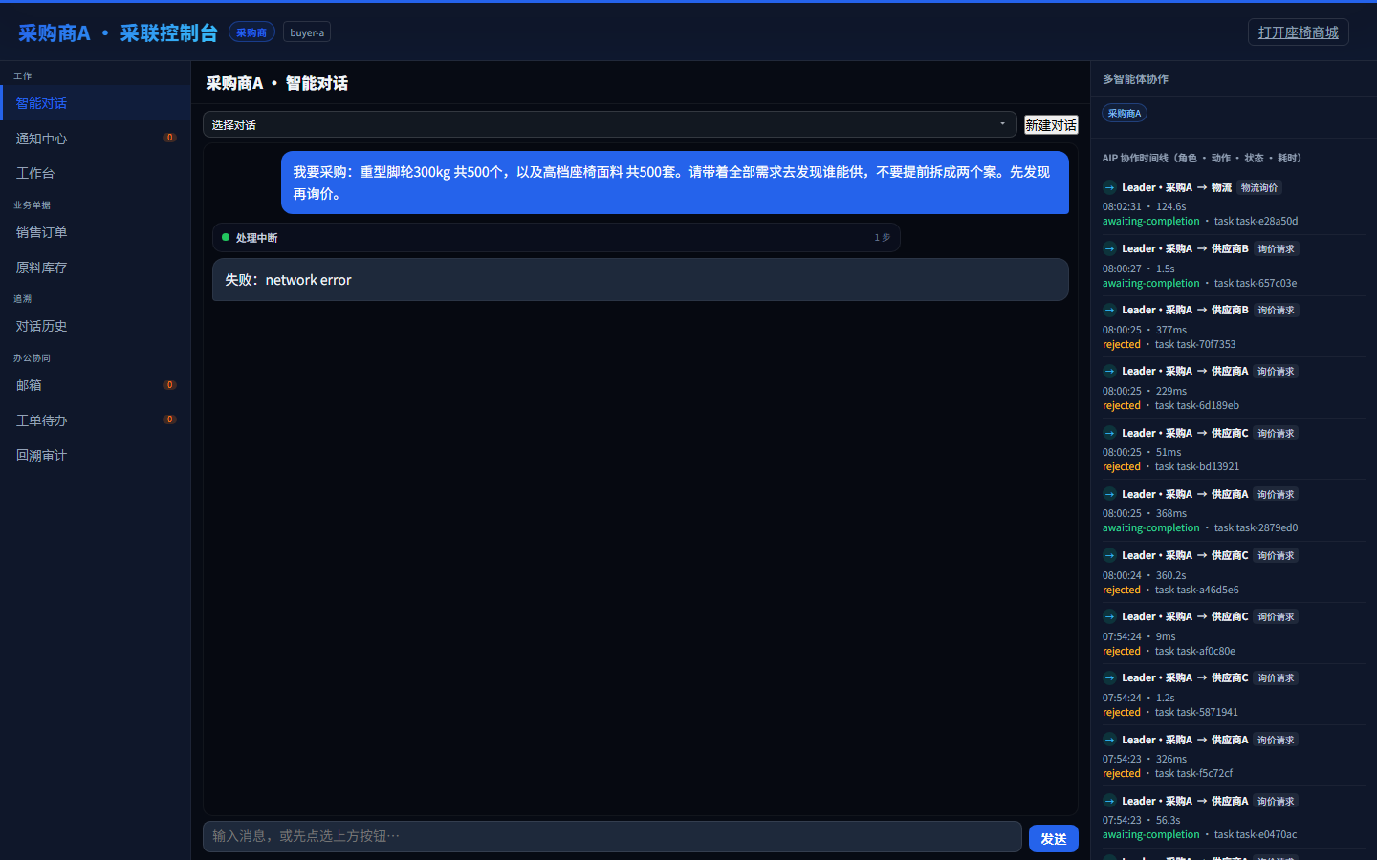
图 S1-C2 提出组合需求后
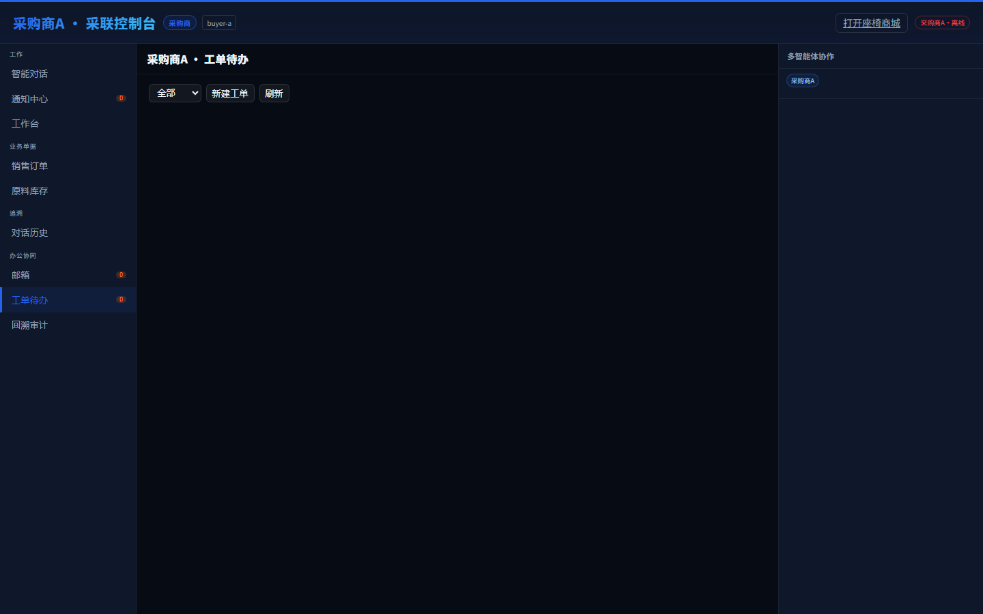
图 S1-C3 采购工单待办
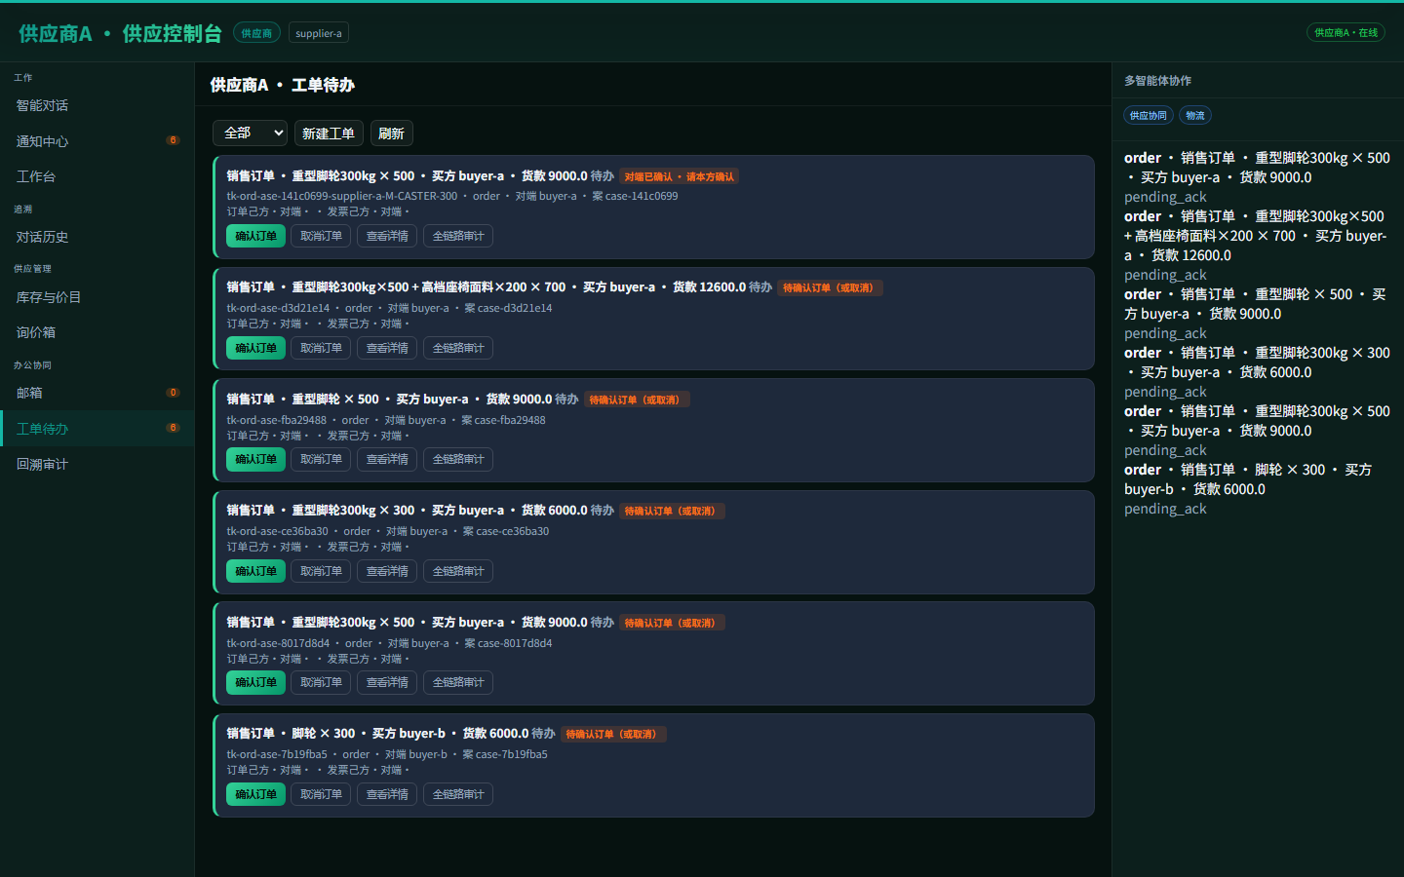
图 S1-C4 供应商 A 确认后
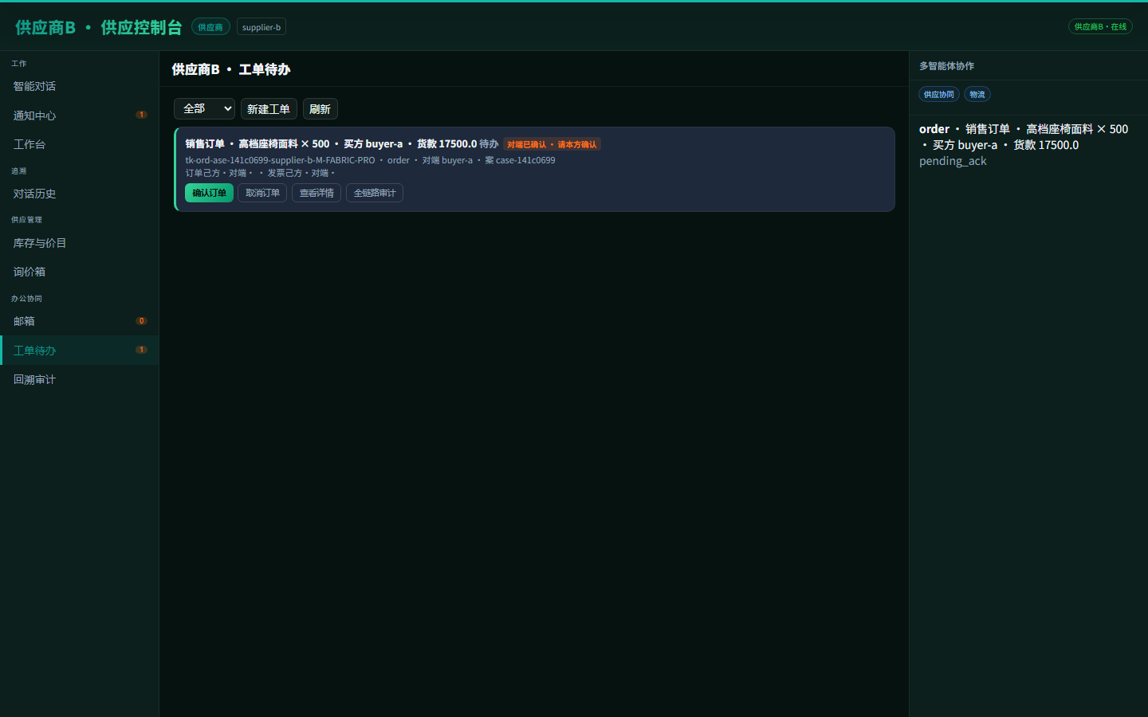
图 S1-C5 供应商 B 工单
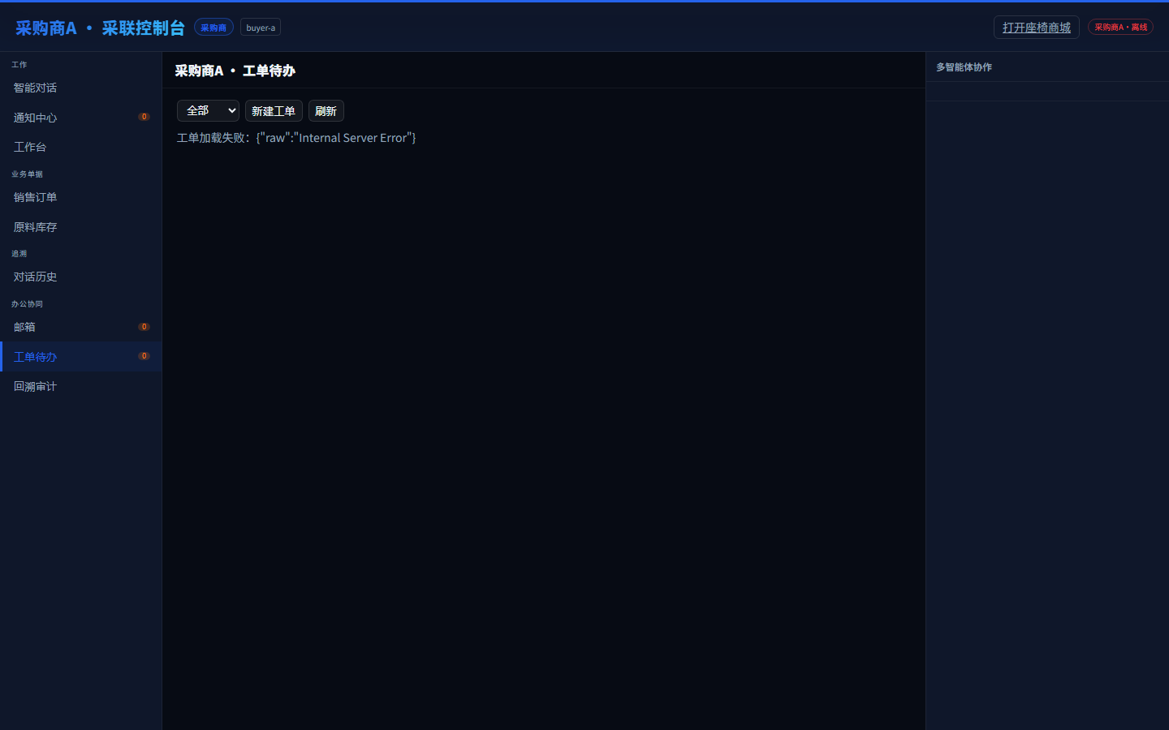
图 S1-C6 采购终态工单
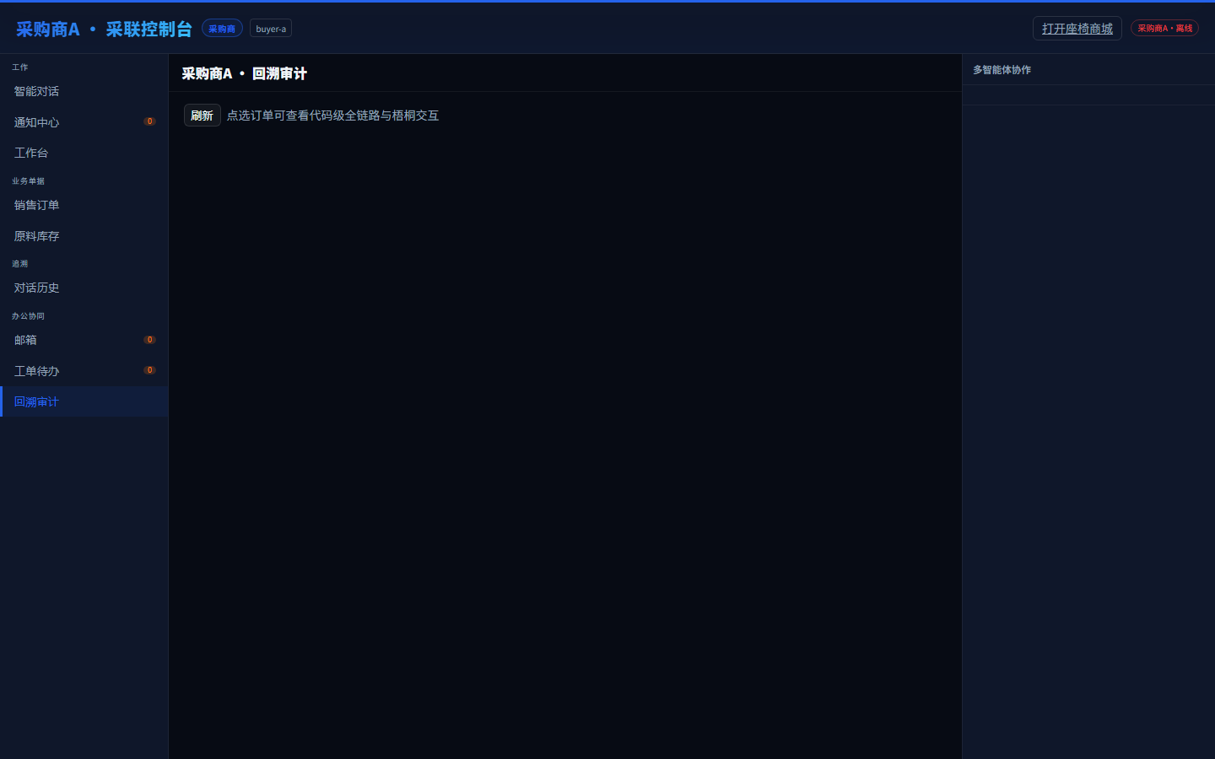
图 S1-C7 采购终态审计
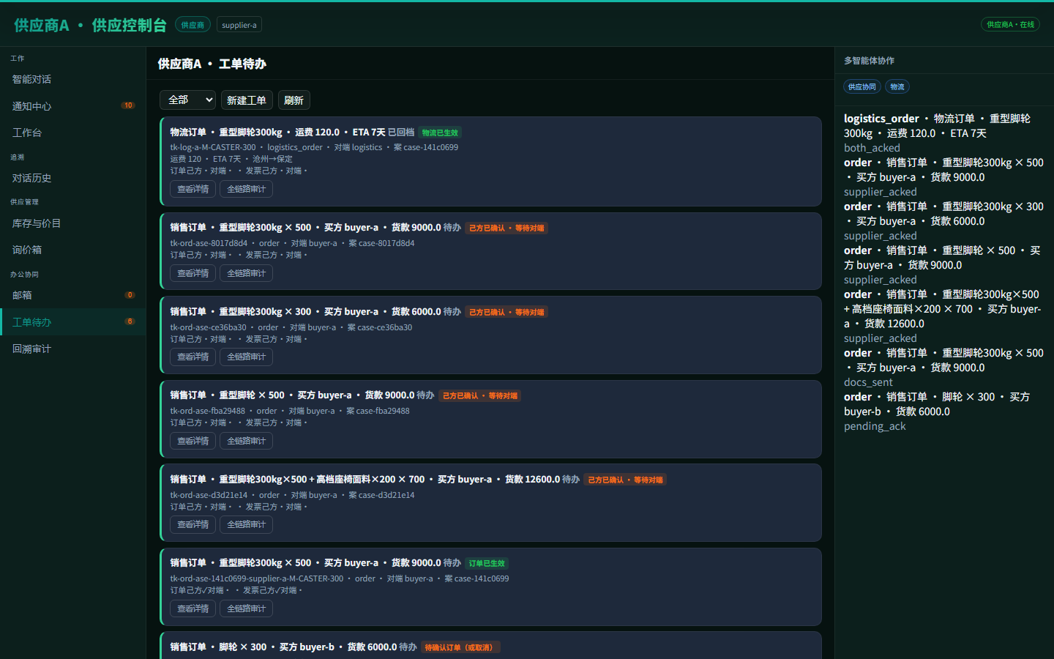
图 S1-C8 供应商 A 终态
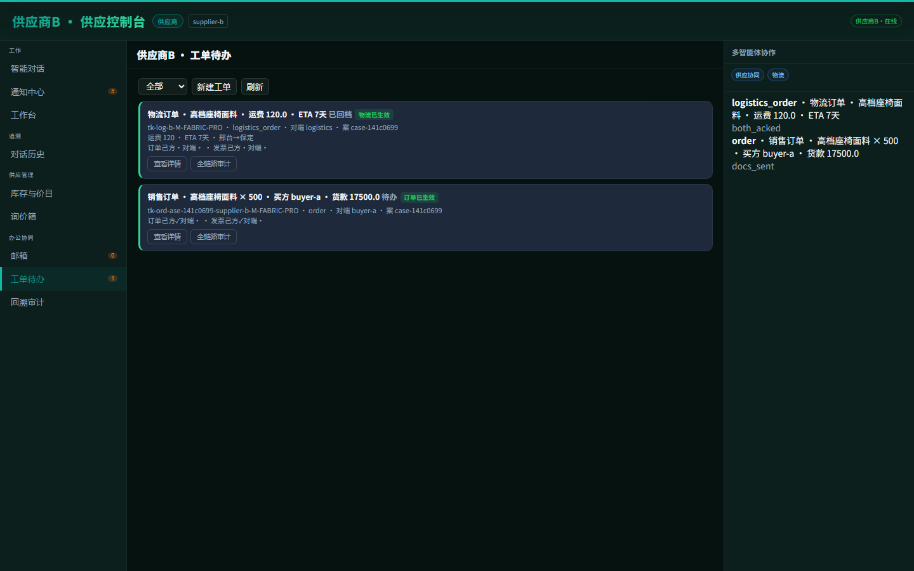
图 S1-C9 供应商 B 终态

3. 场景二：组群竞价全链路

3.1 用例说明
采购需求：标准脚轮200kg（RM-CASTER-200）× 500。短名单锁定 supplier-a 与 supplier-c（同 SKU 重叠供给）→ 组群竞价。跨云 group invite 超时后自动 RPC 盲标回退，取得 ≥2 有效出价，选低价供应商下单并完成三方确认。

3.2 关键结果数据
项 | 值
运输层 | rpc（group invite 失败后回退）
有效出价 | 2
supplier-a | 13.5 → 中标
supplier-c | 15.0
订单 | tk-ord-ase-56960216-supplier-a-M-CASTER-200
货款 | 6750.0（13.5×500）
物流工单 | tk-log-a-M-CASTER-200
案例终态 | case-56960216 ACTIVE

3.3 关键日志摘录
RFQ_N 2
AUCTION {"transport": "rpc", "priced": 2, "bids": [{"supplier_agent_id": "supplier-a", "unit_price": 13.5, "transport": "rpc"}, {"supplier_agent_id": "supplier-c", "unit_price": 15.0, "transport": "rpc"}]}
ORDER {"state": "ORDER_DRAFT", "supplier": "supplier-a", "product": "标准脚轮200kg", "qty": 500, "goods": 6750.0, "ticket": "tk-ord-ase-56960216-supplier-a-M-CASTER-200"}
BUYER_ACK tk-ord-ase-56960216-supplier-a-M-CASTER-200
DONE {"case_id": "case-56960216", "ticket": "tk-ord-ase-56960216-supplier-a-M-CASTER-200", "priced": 2, "transport": "rpc"}

SUP_ACK {'agent': 'supplier-a', 'tid': 'tk-ord-ase-56960216-supplier-a-M-CASTER-200', 'effective': True}
LOG_ACK supplier-a tk-log-a-M-CASTER-200
SUP_DONE {"acked": [{"agent": "supplier-a", "tid": "tk-ord-ase-56960216-supplier-a-M-CASTER-200", "effective": true}], "logs": [["supplier-a", "tk-log-a-M-CASTER-200"]]}

BLOG logistics tk-log-a-M-CASTER-200
ACT case-56960216 ACTIVE
FINISH {"activated": [{"case": "case-56960216", "state": "ACTIVE"}]}

3.4 终态截图
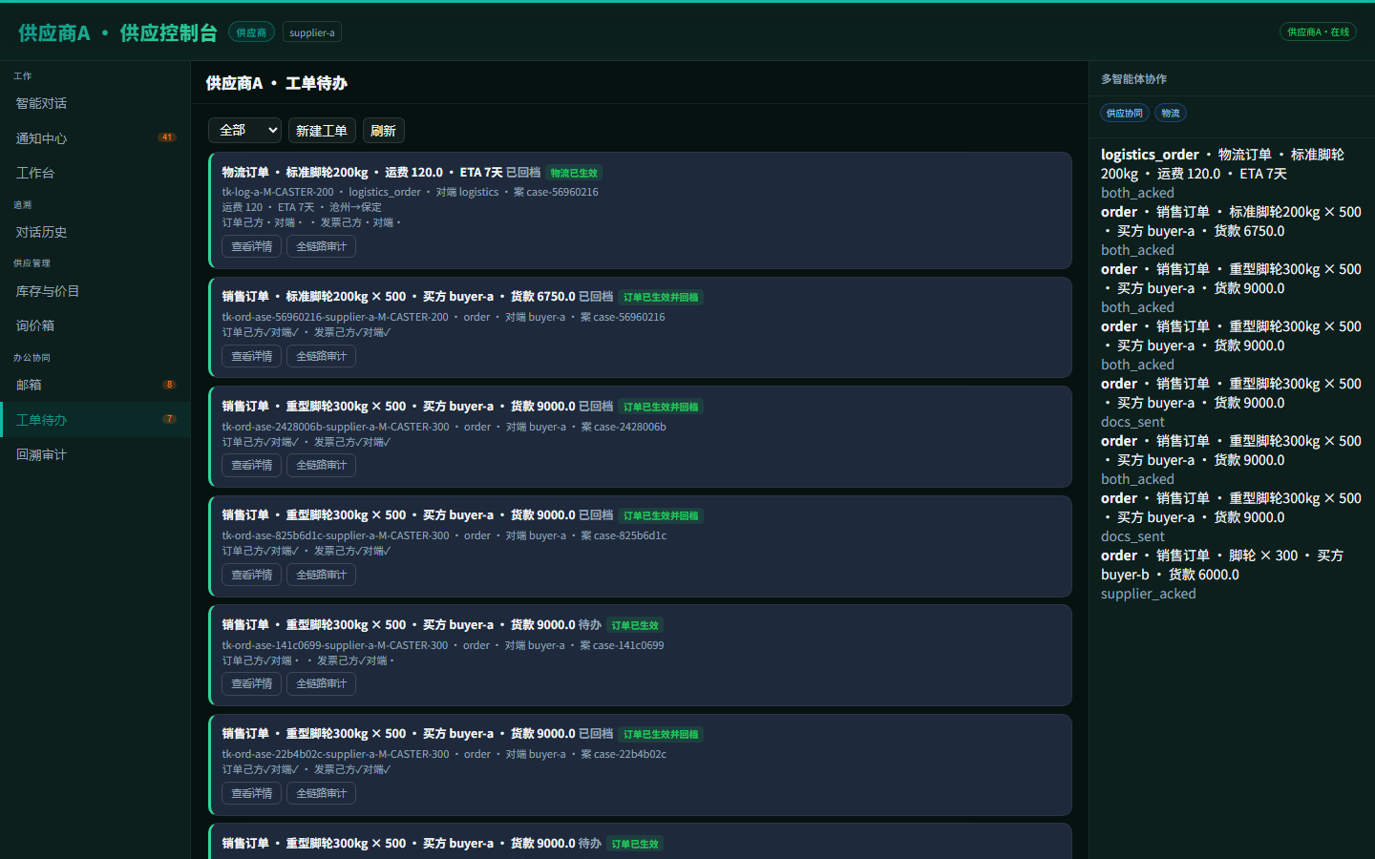
图 S2-1 供应商 A：CASTER-200 订单+物流已生效（case-56960216）
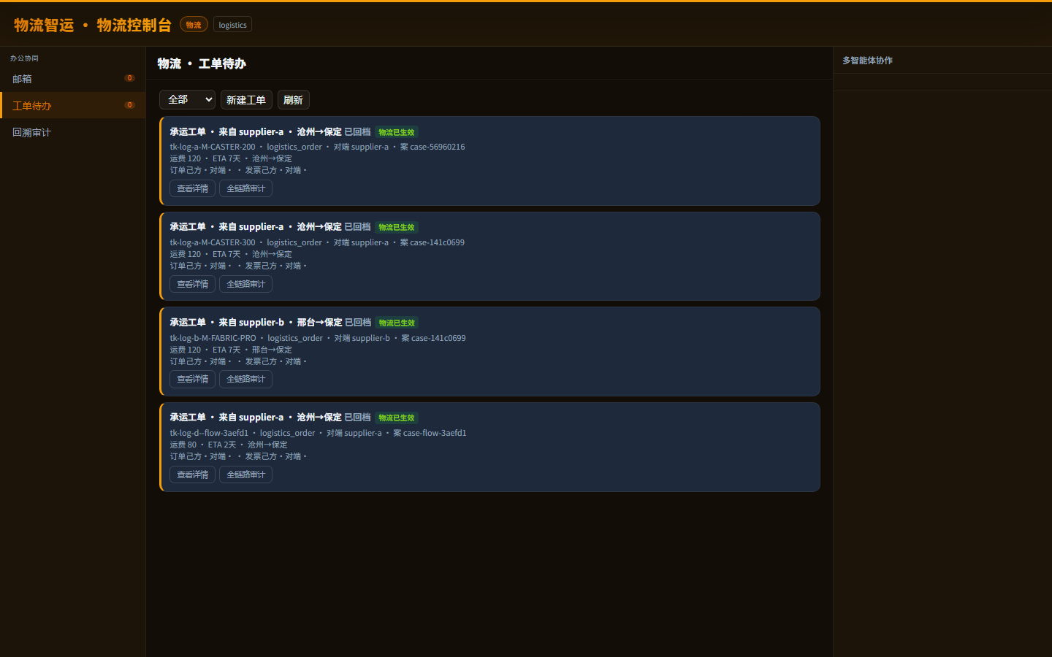
图 S2-2 物流台：tk-log-a-M-CASTER-200 物流已生效
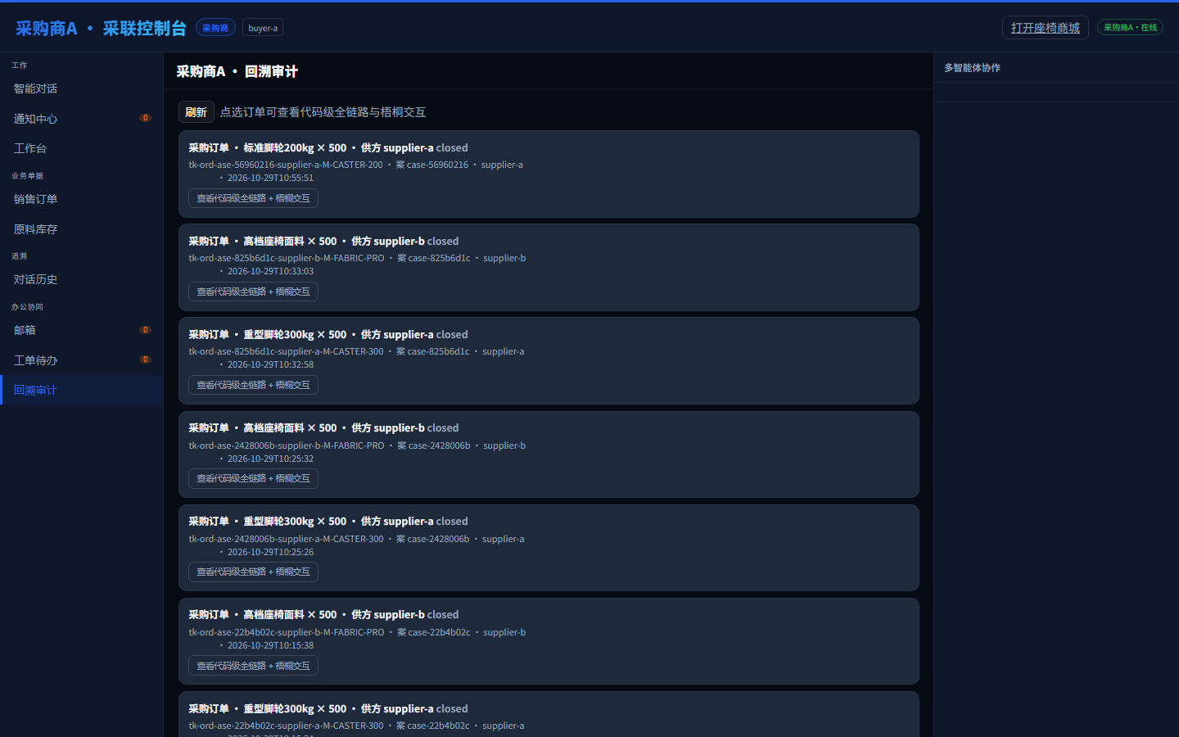
图 S2-3 采购商回溯审计：标准脚轮200kg 工单 closed
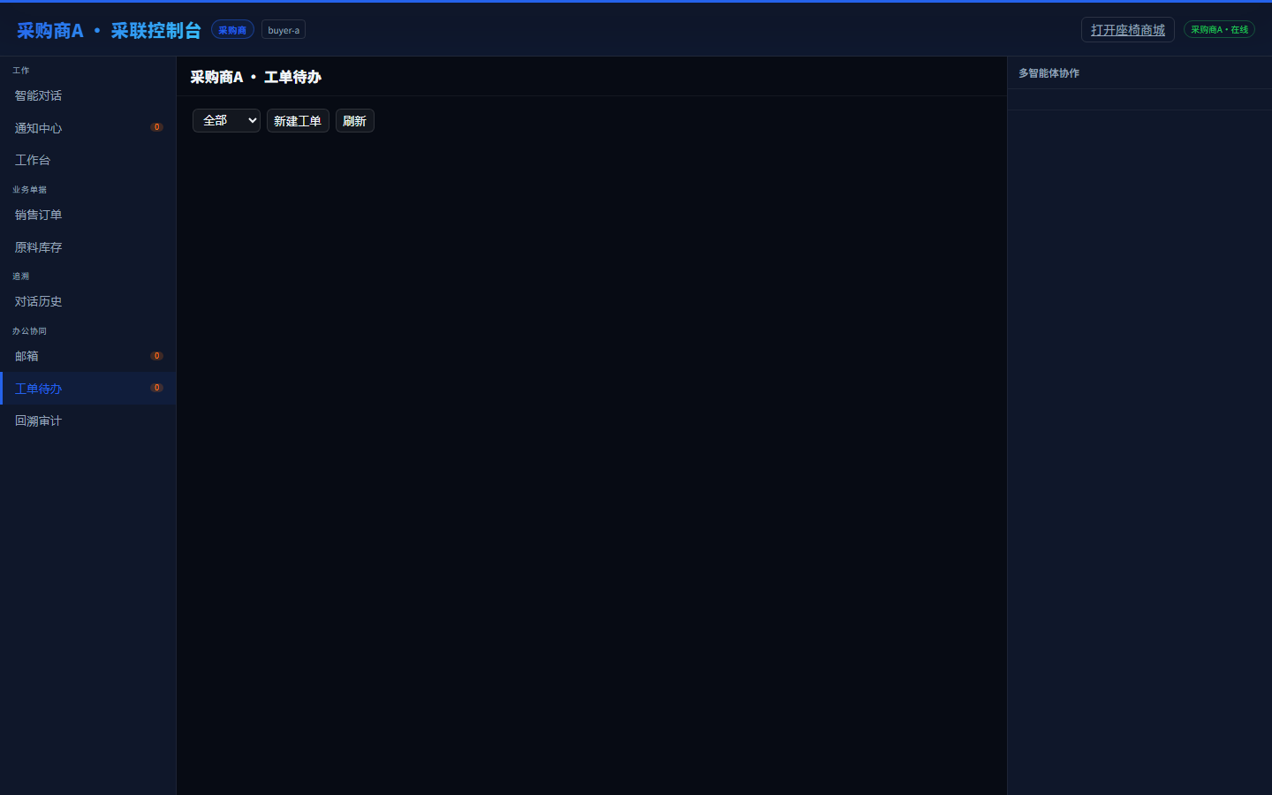
图 S2-4 采购商待办（生效回档后开放待办为空，属预期终态）

3.5 过程截图（同场景历史浏览器链路）
下列过程截图来自同场景浏览器演练批次，用于展示需求→选择→工单→审计的 UI 过程；业务终态数据以 s2fix_20261029_185546 为准。
图 S2-C1 对话初始
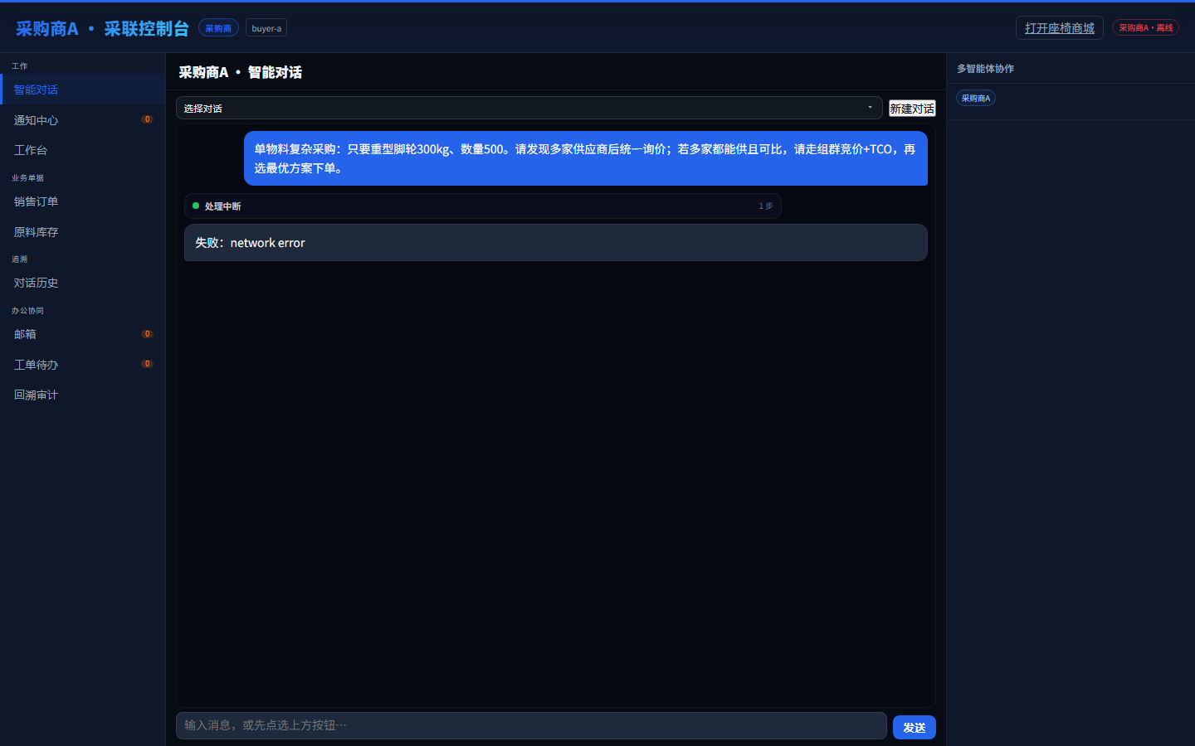
图 S2-C2 提出竞价需求后
图 S2-C3 采购工单
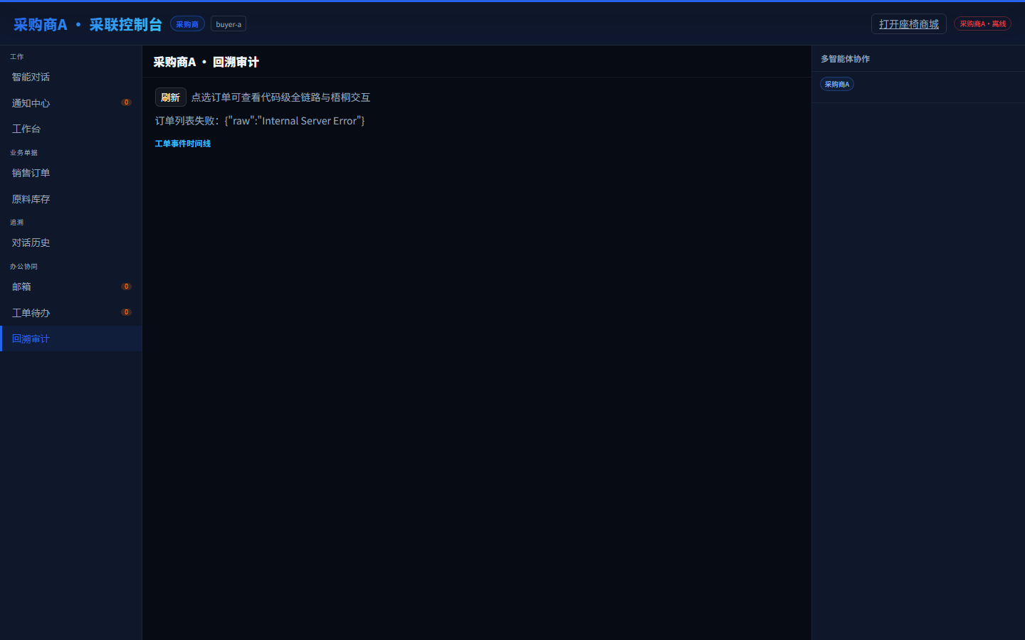
图 S2-C4 审计过程态
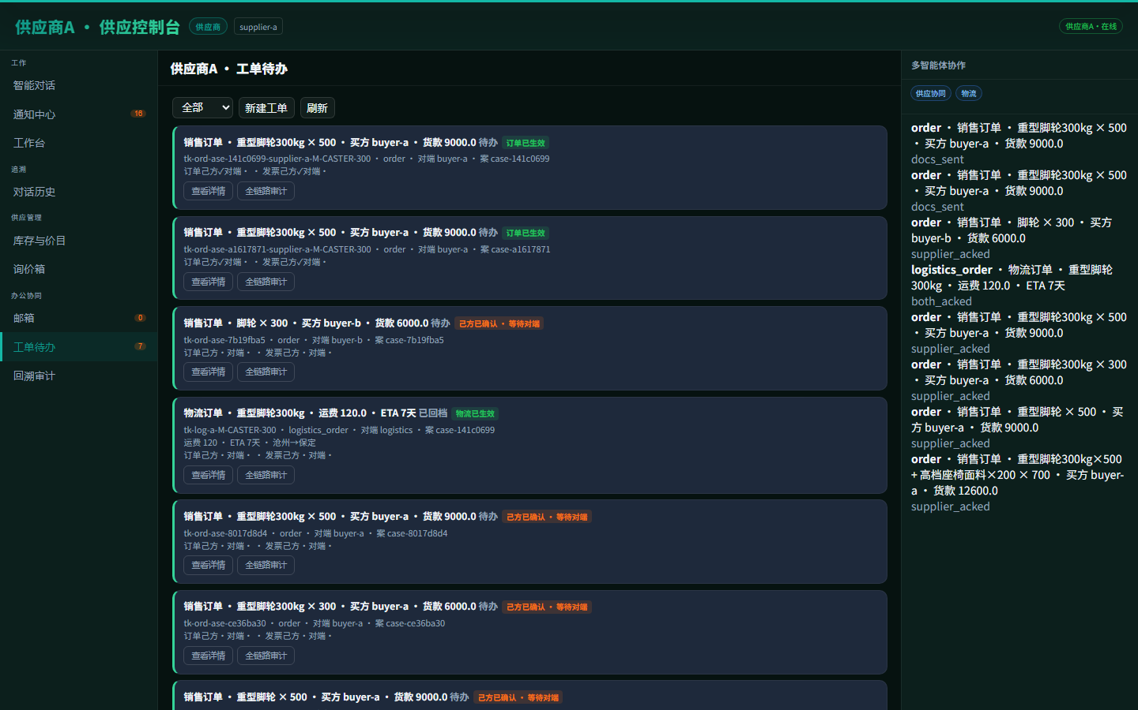
图 S2-C5 供应商 A 终态

4. 回溯审计与关键修复

4.1 全链路回溯结论
检查项 | S1 | S2
发现/短名单 | 3 家发现，按覆盖拆 | 锁定 A+C 重叠 SKU
定价/方案 | 拆单两行 split_plan | RPC 双出价选低
订单标题 | 按产品摘要，无串货 | 标准脚轮200kg
甲乙方可见 | buyer-a ↔ A/B | buyer-a ↔ A（中标）
物流三方确认 | 双线承运生效 | 单线承运生效
案例状态 | ACTIVE | ACTIVE

4.2 本轮关键修复
• buyer wit 指令渲染禁止对含花括号文本使用 .format()，消除 KeyError 崩溃。
• 订单工单标题优先 order_draft 产品摘要，修复供应商 A 面料串标题问题。
• step_auction：组群无有效定价出价时强制 RPC blind-bid 回退，保证可比出价 ≥2。

4.3 残留风险
组群 MQ invite 跨云仍不稳定；当前业务正确性依赖 RPC 回退。后续可单独加固 invite/超时策略，但不影响本次验收结论。

5. 附录：证据文件索引
本 DOCX 对应磁盘证据包目录：docs/evidence/e2e_thinking_chain/final_best/
路径 | 说明
MANIFEST.md | 最终保留原则说明
FINAL_REVIEW.md | 双场景复盘摘要
s1/*.log | S1 核心/供应/生效日志
s1/screenshots/ | S1 终态截图
s1/screenshots/chain/ | S1 过程链式截图
s2/*.log | S2 核心/供应/生效日志
s2/screenshots/ | S2 终态截图
s2/screenshots/chain/ | S2 过程链式截图

完整原始日志（含 invite 超时堆栈）保留在 final_best/s2/core.log，正文仅摘录关键业务行。

